第1章 介绍

RocketSpringCloud基于SpringBoot+SpringMVC+Mybatis+Redis+ActiveMq+SpringCloud微服务分布式代码生成的敏捷开发系统架构。项目代码简洁,注释丰富,上手容易,还同时集中分布式、微服务,同时包含许多基础模块(用户管理,角色管理,部门管理,字典管理等10个模块。成为大众认同、大众参与、成就大众、大众分享的开发平台。JeeSpring官方qq群(328910546)。代码生成前端界面、底层代码（spring mvc、mybatis、Spring boot、Spring Cloud、微服务的生成）、安全框架、视图框架、服务端验证、任务调度、持久层框架、数据库连接池、缓存框架、日志管理、IM等核心技术。努力用心为大中小型企业打造全方位J2EE企业级平台ORM/Redis/Service仓库开发解决方案。

努力用心为大中小型企业打造全方位J2EE企业级平台开发解决方案。

Spring Boot/Spring cloud微服务是利用云平台开发企业应用程序的最新技术，它是小型、轻量和过程驱动的组件。微服务适合设计可扩展、易于维护的应用程序。它可以使开发更容易，还能使资源得到最佳利用。

# 分布式/集群(zookeeper)

在大规模服务化之前，应用可能只是通过RMI或Hessian等工具，简单的暴露和引用远程服务，通过配置服务的URL地址进行调用，通过F5等硬件进行负载均衡。

(1) 当服务越来越多时，服务URL配置管理变得非常困难，F5硬件负载均衡器的单点压力也越来越大。

此时需要一个服务注册中心，动态的注册和发现服务，使服务的位置透明。

并通过在消费方获取服务提供方地址列表，实现软负载均衡和Failover，降低对F5硬件负载均衡器的依赖，也能减少部分成本。

(2) 当进一步发展，服务间依赖关系变得错踪复杂，甚至分不清哪个应用要在哪个应用之前启动，架构师都不能完整的描述应用的架构关系。

这时，需要自动画出应用间的依赖关系图，以帮助架构师理清理关系。

(3) 接着，服务的调用量越来越大，服务的容量问题就暴露出来，这个服务需要多少机器支撑？什么时候该加机器？

为了解决这些问题，第一步，要将服务现在每天的调用量，响应时间，都统计出来，作为容量规划的参考指标。

其次，要可以动态调整权重，在线上，将某台机器的权重一直加大，并在加大的过程中记录响应时间的变化，直到响应时间到达阀值，记录此时的访问量，再以此访问量乘以机器数反推总容量。

# 微服务/集群(nignx)

支持REST风格远程调用（HTTP + JSON/XML)：基于非常成熟的Spring Boot框架，在Spring Boot Spring Cloud中实现了REST风格（HTTP + JSON/XML）的远程调用，以显著简化企业内部的跨语言交互，同时显著简化企业对外的Open API、无线API甚至AJAX服务端等等的开发。

事实上，这个REST调用也使得可以对当今特别流行的“微服务”架构提供基础性支持。 另外，REST调用也达到了比较高的性能，在基准测试下，HTTP + JSON默认的RPC协议（即TCP + Hessian2二进制序列化）之间只有1.5倍左右的差距，详见下文的基准测试报告。

# ORM/Redis/Service仓库

RepositoryORM仓库,提供ORM接口和多种实现,可进行配置实现。

RepositoryRedis仓库,提供Redis接口和多种实现,可进行配置实现。可以配置调用单机、redis、云redis对接。

RepositoryService仓库,提供Service接口和多种实现,可进行配置实现。一个RepositoryService仓库就直接实现微服务、基础服务器对接接口和实现。

#技术选型

1. 使用目前流行的多种web技术，包括spring boot spring mvc、mybatis。
2. Spring cloud 分布式、微服务、集群、zookeper、nignx。
3. 代码生成（前端界面、底层代码、微服务的生成）。
4. RepositoryORM仓库,提供ORM接口和多种实现,可进行配置实现。
5. RepositoryRedis仓库,提供Redis接口和多种实现,可进行配置实现。可以配置调用单机、redis、云redis对接。
6. RepositoryService仓库,提供Service接口和多种实现,可进行配置实现。可以配置调用微服务、基础服务器对接接口和实现。

# 代码生成器

1. spring mvc
2. Redis
3. mybatis
4. 微服务
5. 集群
6. 前端界面

# 云接口

## 1、[activemq队列任务云接口](http://10.10.11.230:8888/swagger-ui.html" \l "!/activemq%E9%98%9F%E5%88%97%E4%BB%BB%E5%8A%A1%E4%BA%91%E6%8E%A5%E5%8F%A3) : ActiveMQ队列任务云接口

## 2、[dict数据字典云接口](http://10.10.11.230:8888/swagger-ui.html" \l "!/dict%E6%95%B0%E6%8D%AE%E5%AD%97%E5%85%B8%E4%BA%91%E6%8E%A5%E5%8F%A3) : dict数据字典云接口

## 3、[email邮件云接口](http://10.10.11.230:8888/swagger-ui.html" \l "!/email%E9%82%AE%E4%BB%B6%E4%BA%91%E6%8E%A5%E5%8F%A3) : email邮件云接口

## 4、[mapapi百度地图](http://10.10.11.230:8888/swagger-ui.html" \l "!/mapapi%E7%99%BE%E5%BA%A6%E5%9C%B0%E5%9B%BE) : MapAPI百度地图

## 5、[redis云数据缓存接口](http://10.10.11.230:8888/swagger-ui.html" \l "!/redis%E4%BA%91%E6%95%B0%E6%8D%AE%E7%BC%93%E5%AD%98%E6%8E%A5%E5%8F%A3) : Redis云数据缓存接口

## 6、[sysconfig系统配置接口](http://10.10.11.230:8888/swagger-ui.html" \l "!/sysconfig%E7%B3%BB%E7%BB%9F%E9%85%8D%E7%BD%AE%E6%8E%A5%E5%8F%A3) : SysConfig系统配置接口

[[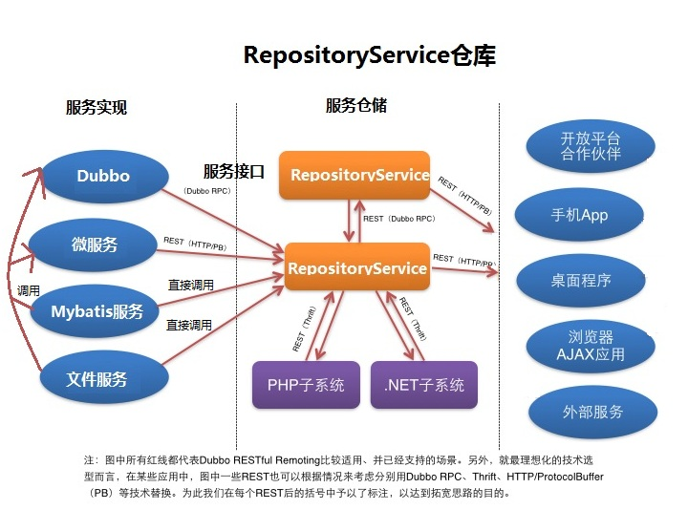](https://gitee.com/JeeHuangBingGui/JeeSpring/raw/master/document/RepositoryService.jpg)](https://gitee.com/JeeHuangBingGui/JeeSpring/raw/master/document/RepositoryService.jpg) [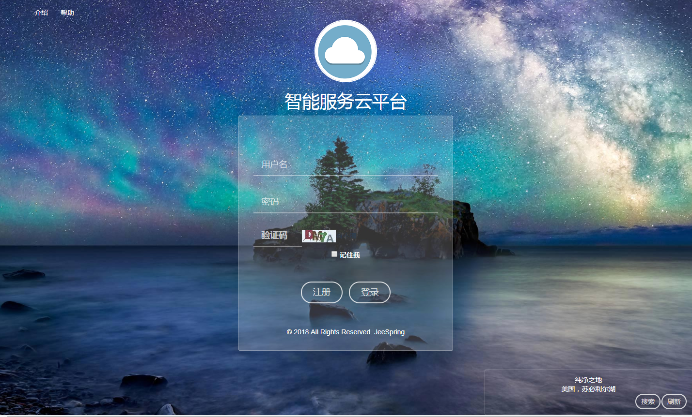](https://gitee.com/JeeHuangBingGui/JeeSpring/raw/master/document/login1.png)[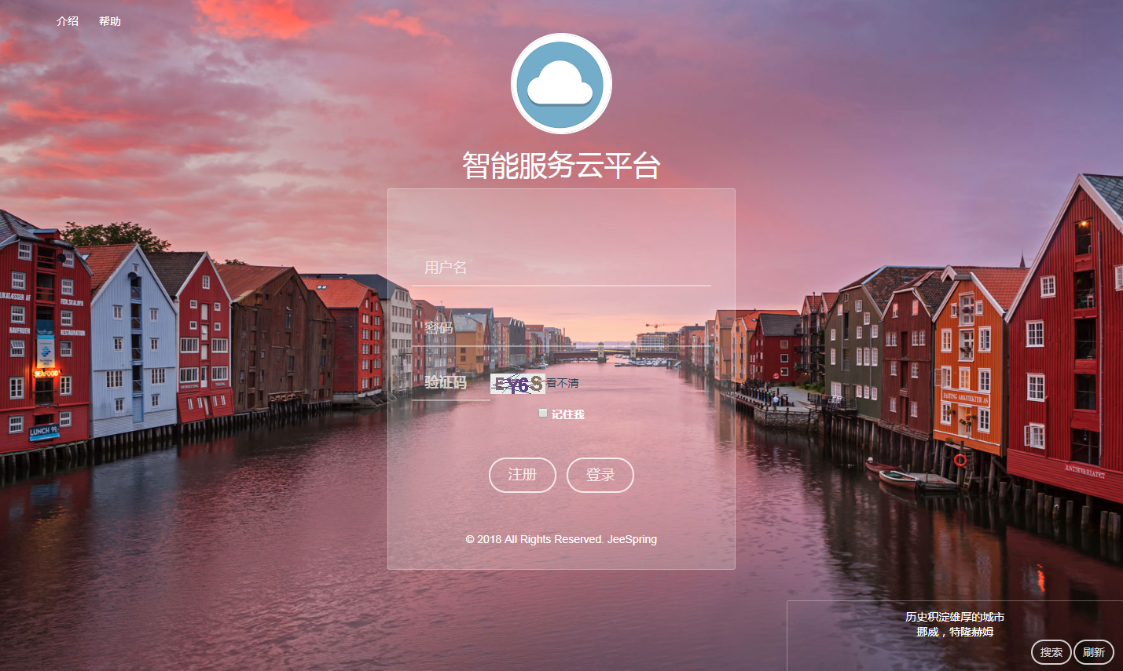](https://gitee.com/JeeHuangBingGui/JeeSpring/raw/master/document/login2.png)[](https://gitee.com/JeeHuangBingGui/JeeSpring/raw/master/document/login3.png)[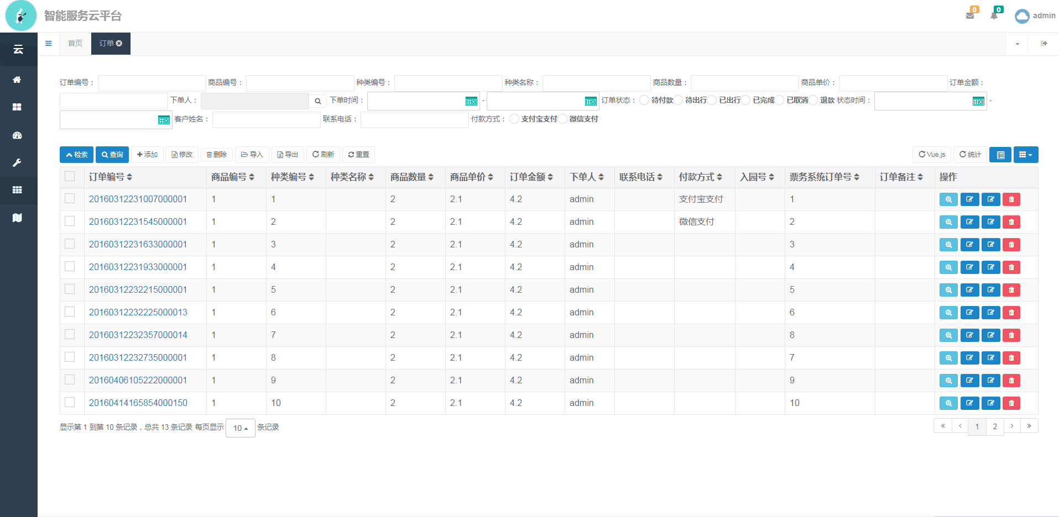](https://gitee.com/JeeHuangBingGui/JeeSpring/raw/master/document/01.png)[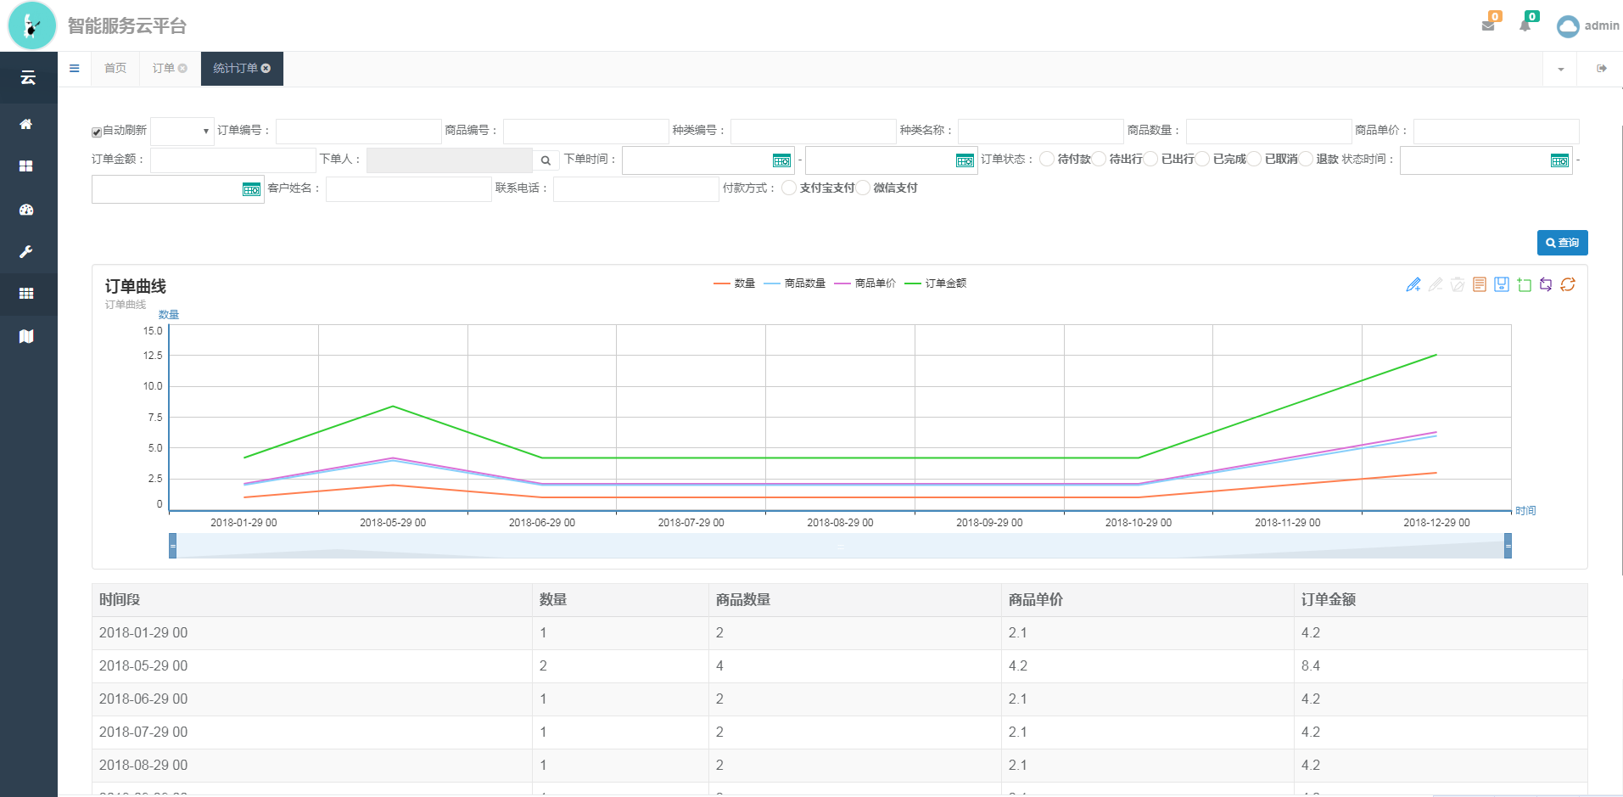](https://gitee.com/JeeHuangBingGui/JeeSpring/raw/master/document/02.png)[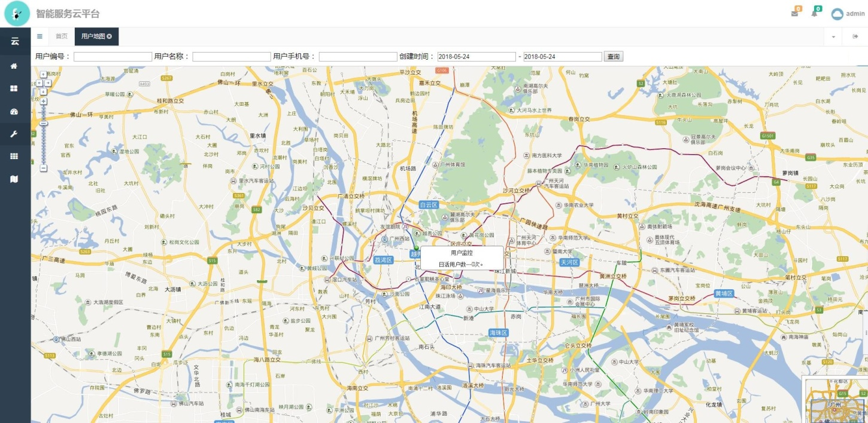](https://gitee.com/JeeHuangBingGui/JeeSpring/raw/master/document/03.png)[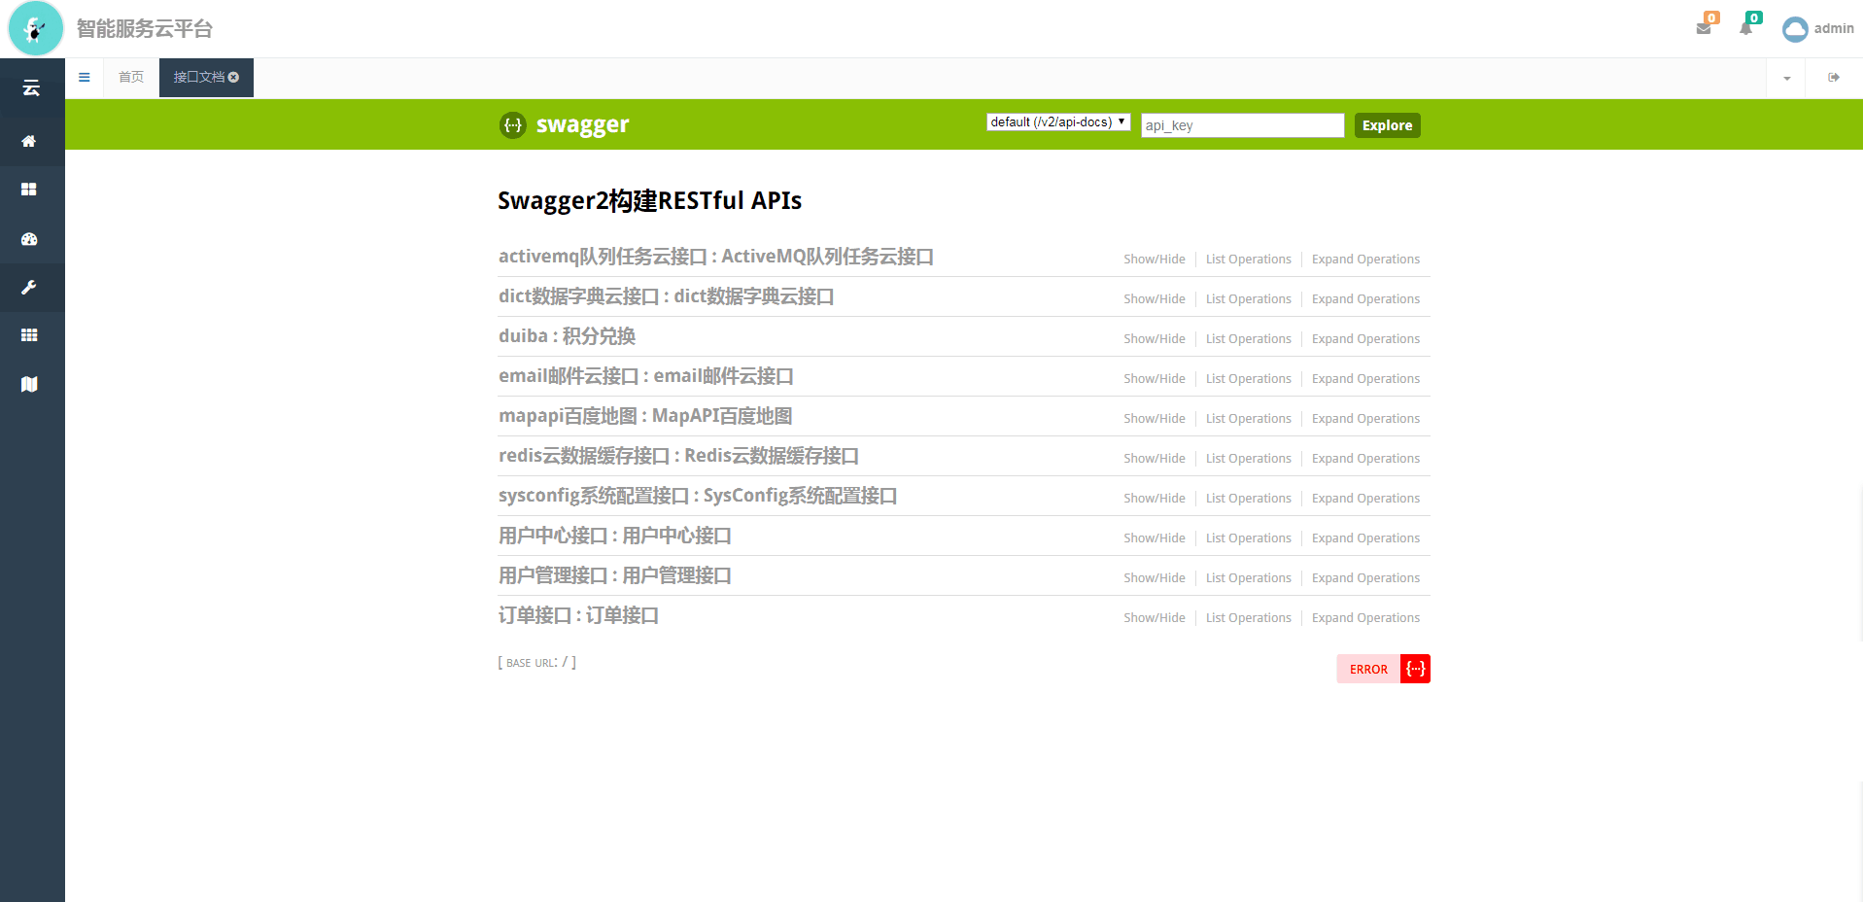](https://gitee.com/JeeHuangBingGui/JeeSpring/raw/master/document/04.png)

# 如何交流、反馈、参与贡献？

QQ群：599949996

GitHub：https://github.com/gaowenhui/JeeSpringCloud.git

# 大众认同、大众参与、成就大众、大众分享的开发平台。

大众认同、大众参与、成就大众、大众分享的开发平台。